CAPTURA DE PANTALLA DEL BACK
La aplicación emplea sistema de control de código (git).
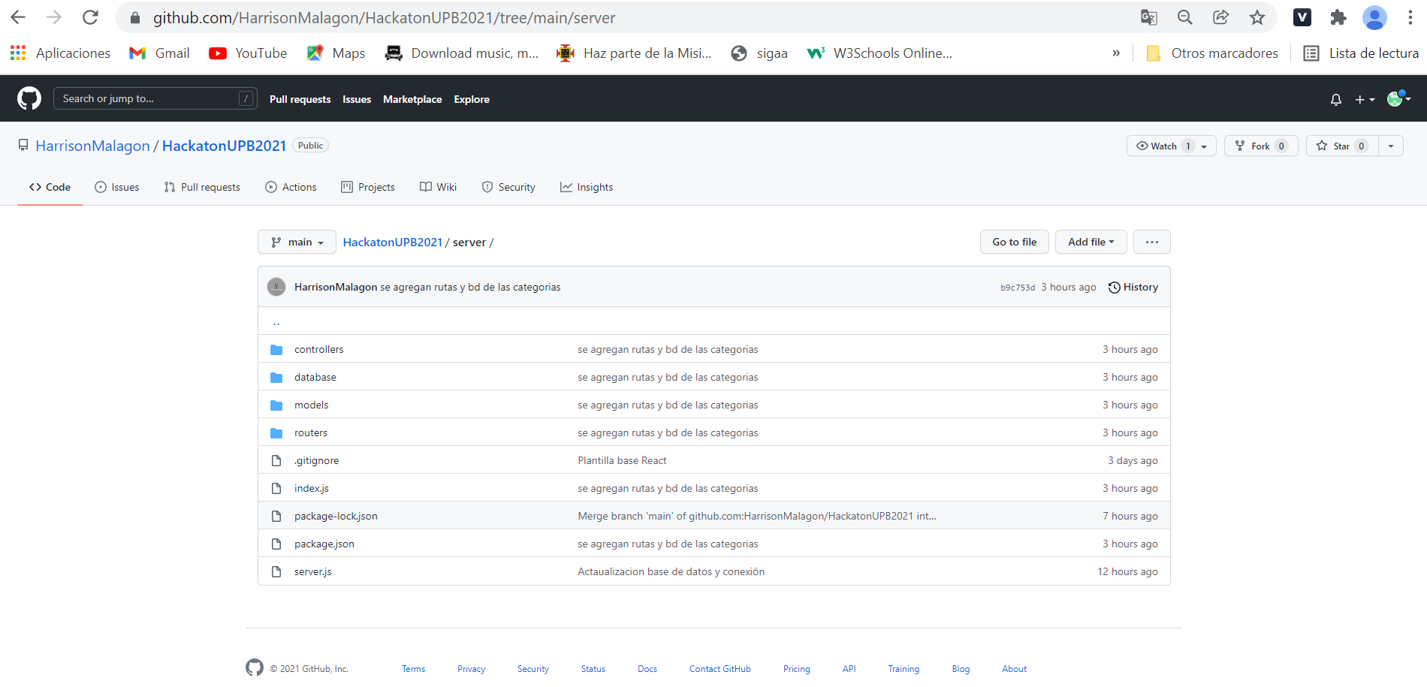
https://github.com/HarrisonMalagon/HackatonUPB2021/tree/main/server

Se muestran las personas que ofertan los servicios desde la base de datos: No envía nada y responde la lista con nombre, teléfono, imagen, cedula, email, ciudad, dirección, descripción, categoría, truequeable, genero, costo y url de la imagen.
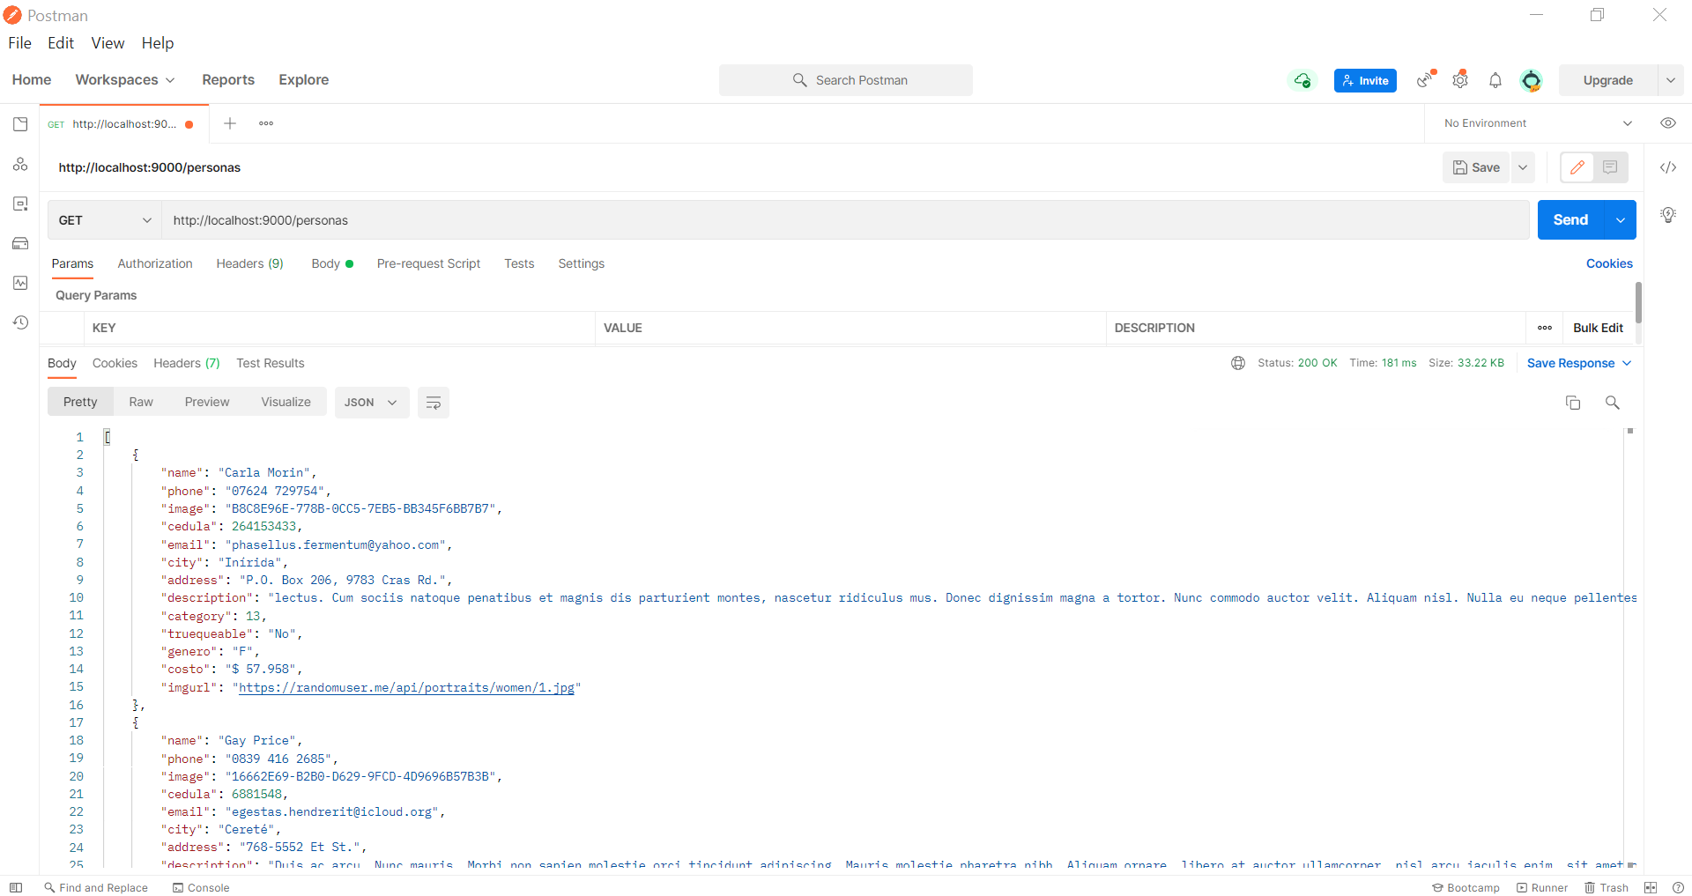
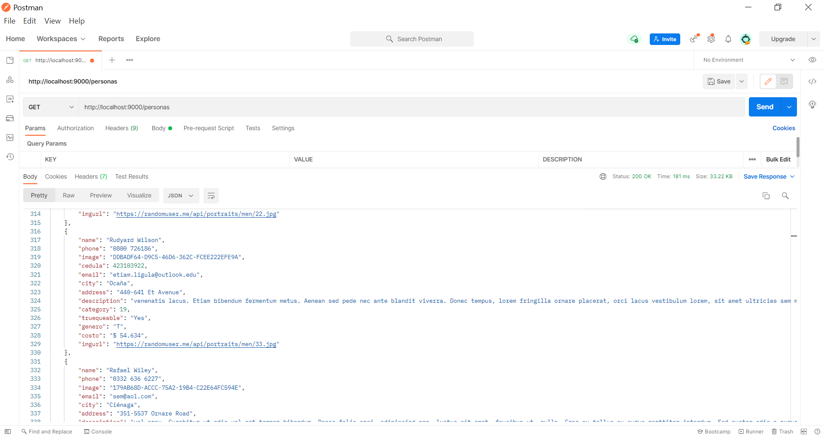

Se muestra la lista de servicios desde la base de datos: No se envía nada y responde la lista con nombre, teléfono, ciudad, descripción, categoría, truequeable, costo y url de la imagen.
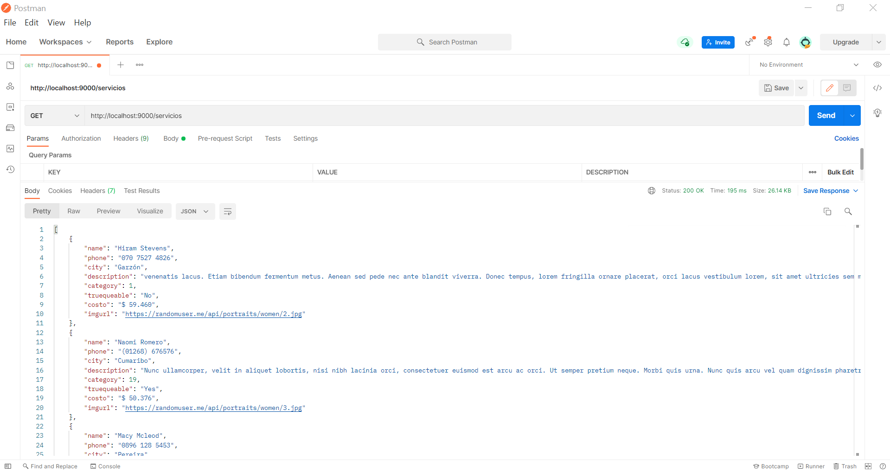
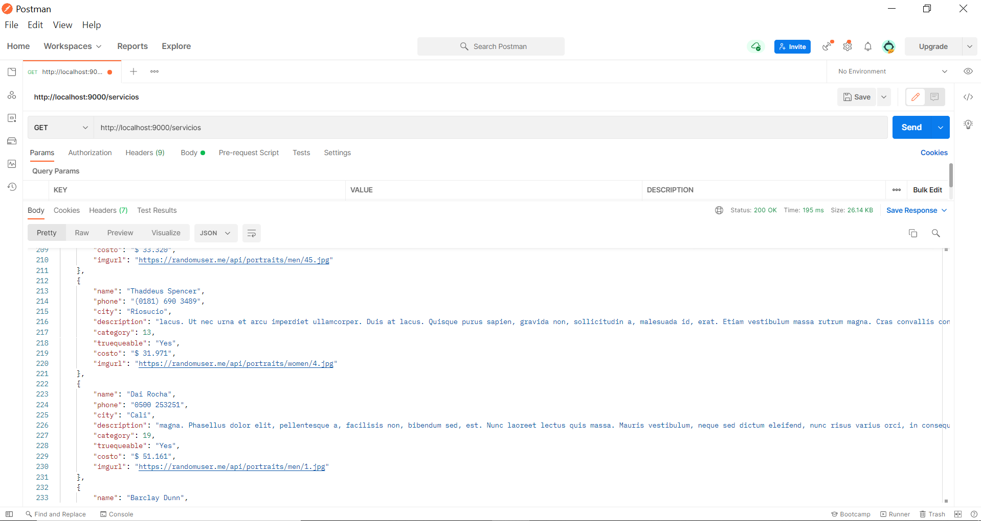

Se muestra la lista con los detalles del servicio: Se envía el id del servicio y responde la lista con nombre, teléfono, ciudad, descripción, categoría, truequeable, costo y url de la imagen.
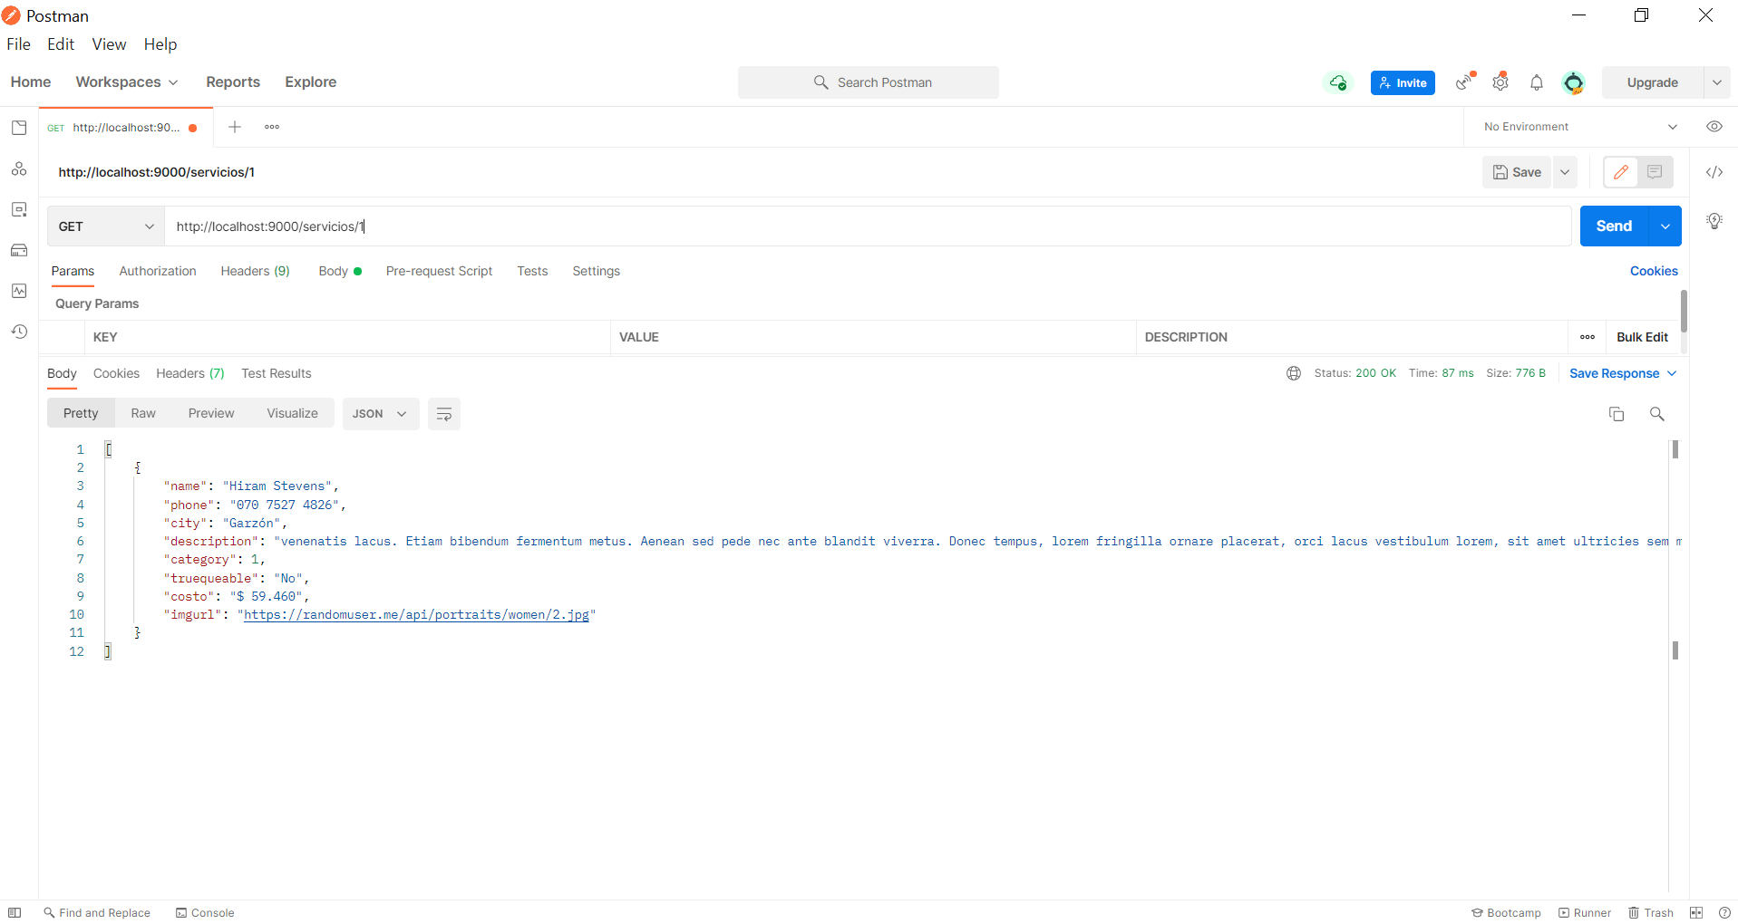

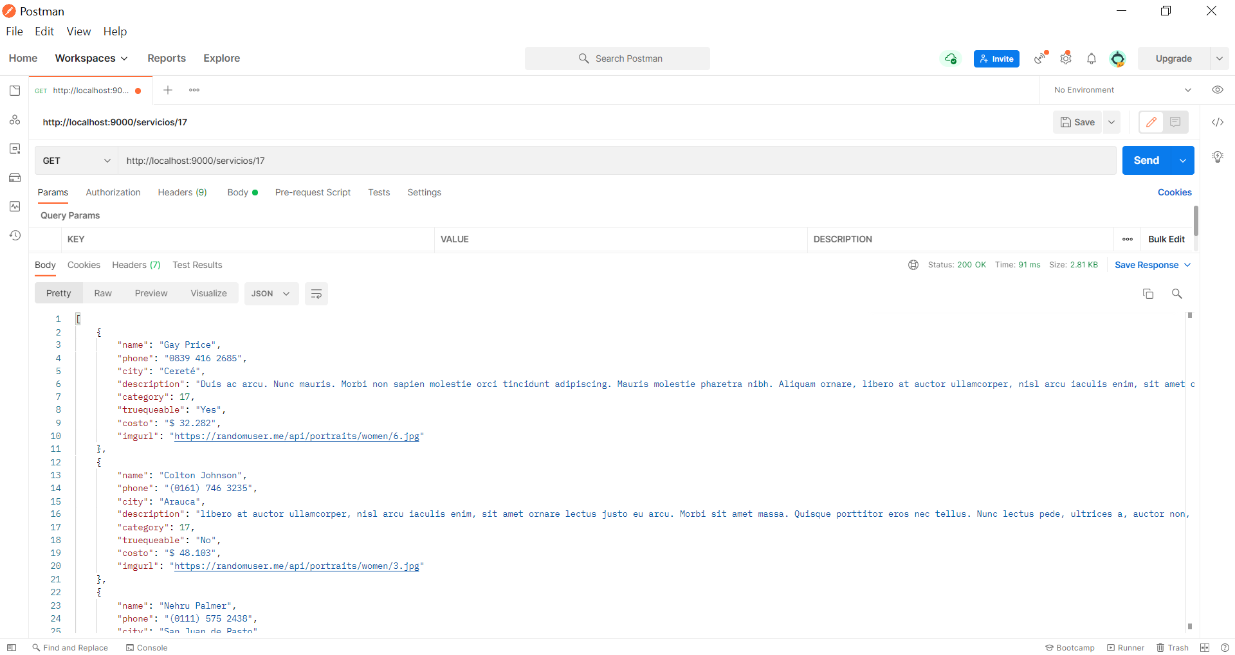

Se muestra la lista de categorías desde la base de datos: No se envía nada y responde la lista con id, nombre, costo, costo con descuento, descripción, calificación y número de comentarios.
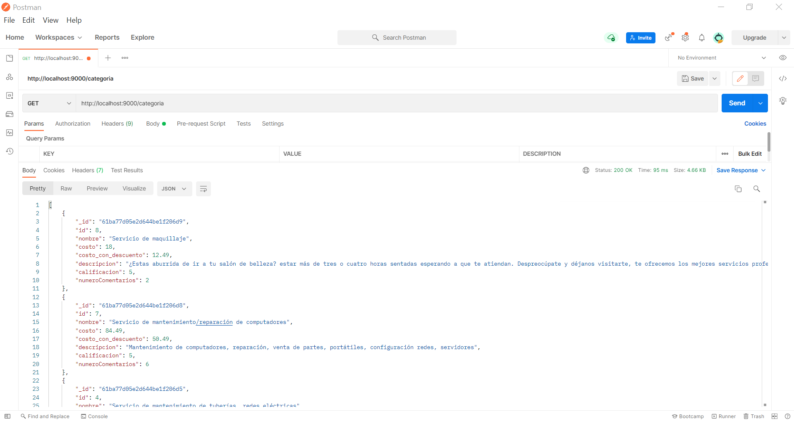
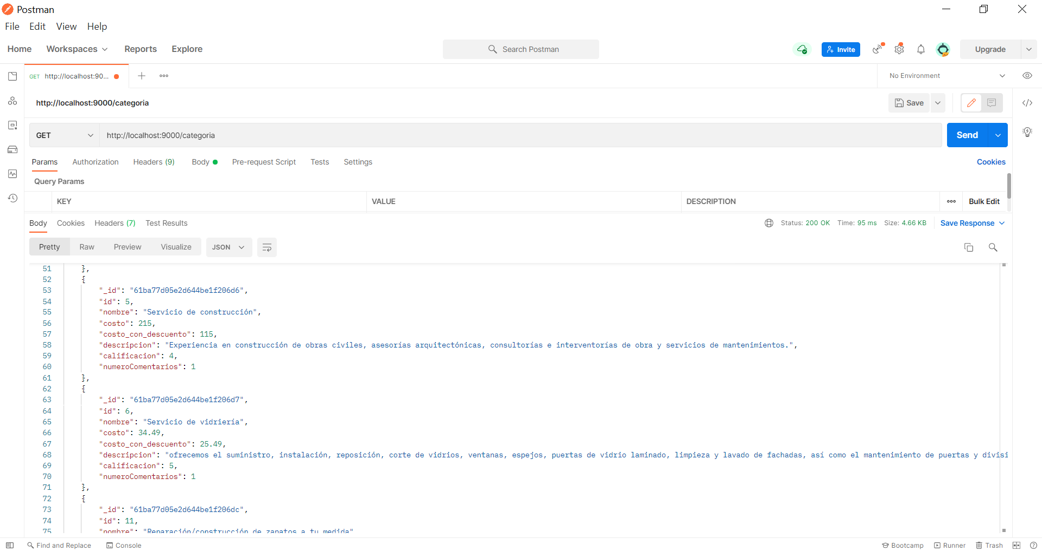

Se muestra la lista de categorías desde la base de datos: Se envía el id y responde la lista con id, nombre, costo, costo con descuento, descripción, calificación y número de comentarios.
